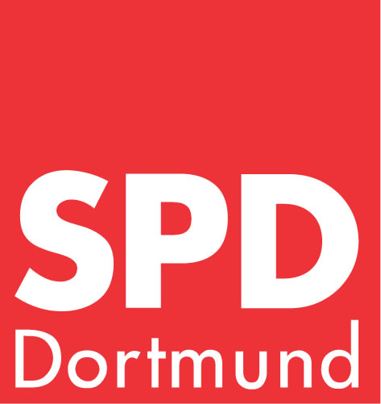
Mitgliederbefragung 2008

Name (kann, muss aber nicht):
O Frau O Mann
Dein Alter: Jahr Deines Parteieintritts:
----------------------------------------------------------------------------------------------------------------------------------
Frage 1: Welche Themen sollten im Ortsverein behandelt werden?
(Mehrfachnennungen erlaubt)

-> aus der Bundes- und Landespolitik:
O Frieden/Verteidigung (z. B. Auslandseinsatz der Bundeswehr)
O Wirtschaft/Arbeit (z. B. Steuern, Abgaben, Arbeitszeit)
O Sozialpolitik (z. B. Hartz IV, Rente, Pflegeversicherung)
O Familie/Bildung (z. B. Kinderbetreuung, Schule, Ausbildung, Beruf)
O Umwelt/Energie (z. B. Erneuerbare Energien, Renaturierung von Industriebrachen)
Meine Vorschläge:

-> aus der Kommunalpolitik:
O Verkehr (z. B. Umweltzonen in Dortmund, ÖPNV)
O Kinderbetreuung/Jugendfreizeit (z .B. Kindergärten, Tagesstätten, Jugendfreizeit)
O Schule (z. B. Standortfragen, Um- und Neubau, Ganztagsschule)
O Seniorenarbeit (z. B. Programm Hansmann-Haus, Seniorenbeirat, Seniorenbüro)
O Leuchtturmprojekte (z. B. Phönix-See, Hauptbahnhof, U-Turm, Thier/ECE)
O Kunst und Kultur (z. B. Ausstellungen, Events, Dortmunds Museenlandschaft)
O Mehr Infos aus den Gremien (z. B. Rat, Bezirksvertretung, Unter- oder Stadtbezirk)
Meine Vorschläge:

Frage 2: Wie soll die Freizeitgestaltung des Ortsvereins aussehen?
(Mehrfachnennungen erlaubt)

O Besichtigungen, Ausflüge
O Grillen, gemütliches Beisammensein
O Wandern, Rad fahren
O Weihnachtsfeier
Meine Vorschläge:

Frage 3: Warum bist Du in die SPD eingetreten?

Frage 4: Wieso nehmen immer weniger Mitglieder an Ortsverein-Veranstaltungen teil?

Frage 5: Wie kann der Ortsverein seine „Attraktivität“ steigern?

Frage 6: Bist Du mit den Aktivitäten Deines Ortsvereins zufrieden?

O Ja (Begründung):

O Nein (Begründung):

